附件
动科学院实验室安全隐患清单
序号 | 实验室 | 条款号 | 问题事实描述 | 现场照片
1 | 138 | 9.5.3 | 易制爆化学品与常规试剂混放，没有实行双人双锁管理 | 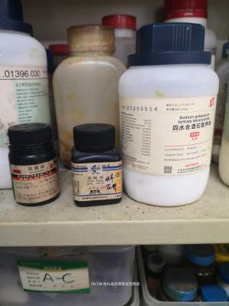
 |  | 9.3.2  9.3.5 | 试剂叠放  分装的试剂标签应贴在侧面标注有效期等信息 | 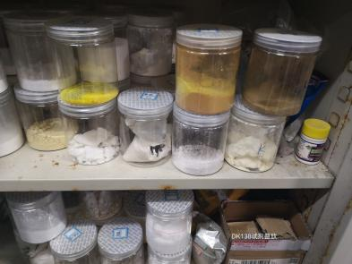
 |  | 13.2.4 | 压力容器的使用超年限 | 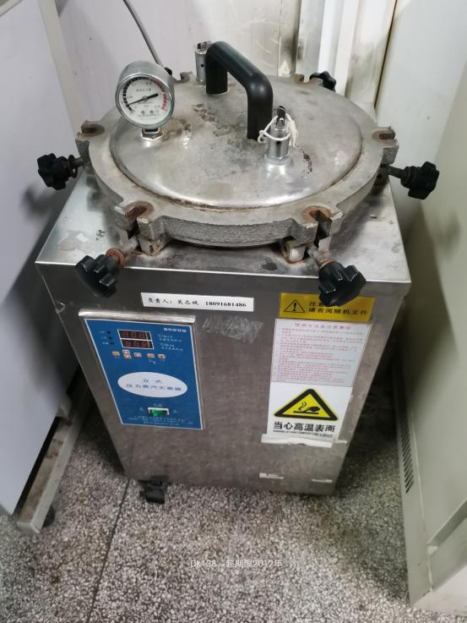
2 | 137 | 9.3.1 | 没有危险化学品技术说明书 | 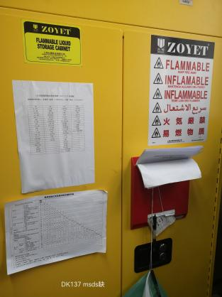
3 | 144 | 9.3.2 | 试剂叠放、倒放、散落 | 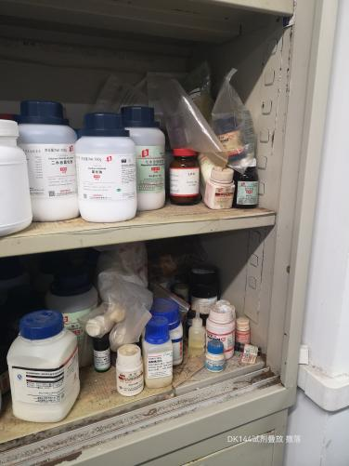
 |  | 7.3.2 | 通风橱内存放化学试剂 | 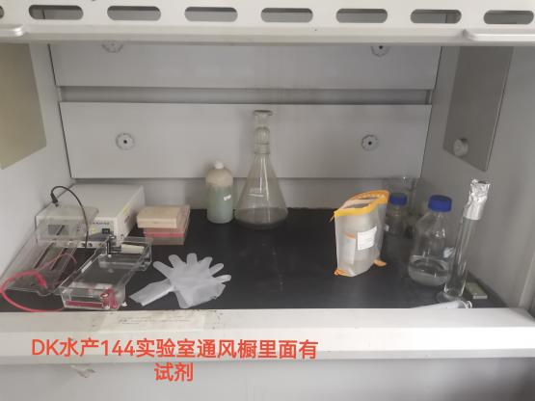
4 | 146 | 8.1.1 | 电器长期不用时，应切断电源 | 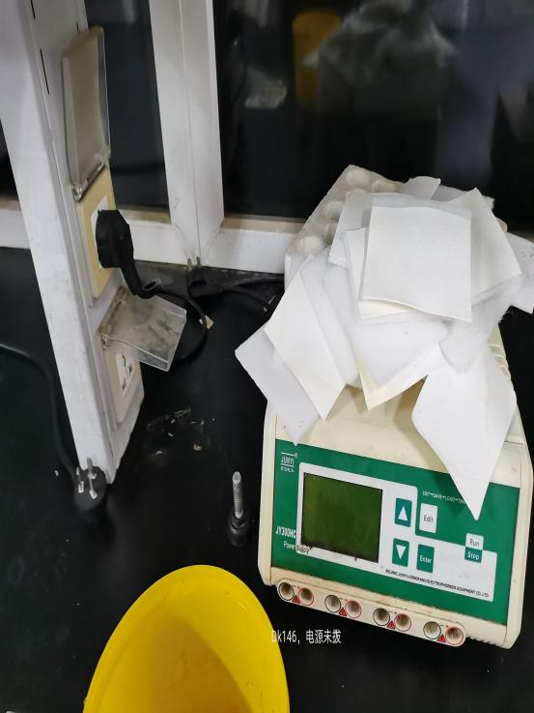
5 | 147 | 13.4.3 | 烘箱间隔距离太近，散热空间不够 | 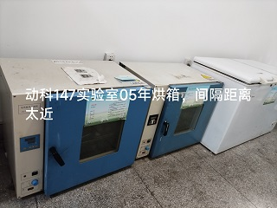
6 | 203 | 6.3.2 | 没有应急医药箱 | 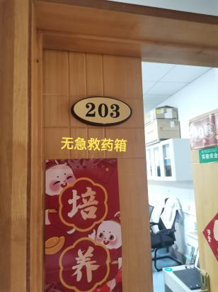
7 | 234 | 9.5.2  9.5.3  9.3.1 | 管制类危险化学品与常规试剂混放，没有双人双锁，无台账，部分危化品无危化品技术说明书 | 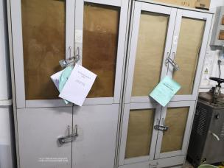
 |  | 9.7.1 | 没有危险化学品暂存区标识 | 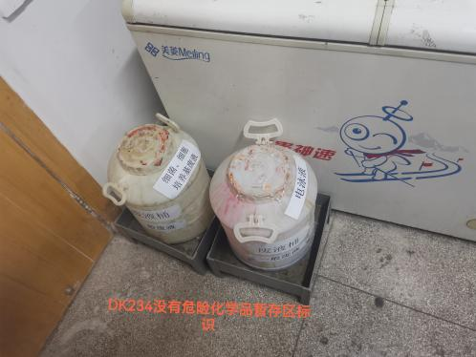
 |  | 13.2.4 | 压力容器的使用超年限 | 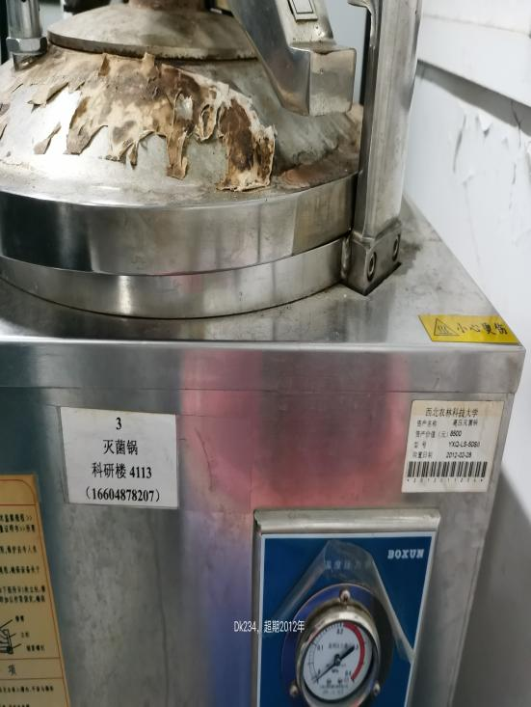
8 | 246 | 9.3.1  9.5.2 | 无危险化学品技术说明书，没有责任人联系方式  危化品柜未上锁 | 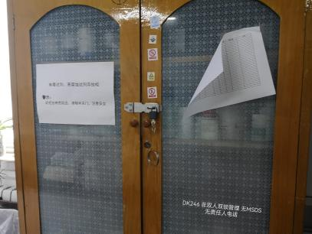
 |  | 9.3.5 | 配制试剂无标签 | 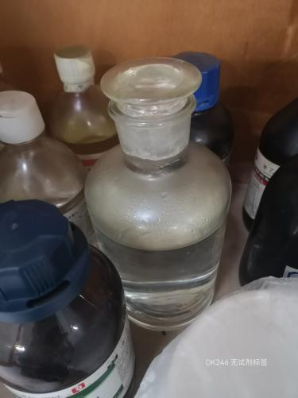
 |  | 13.4.4 | 烘箱无操作规程 | 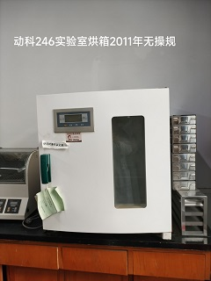
 |  | 7.3.1 | 通风橱损坏 | 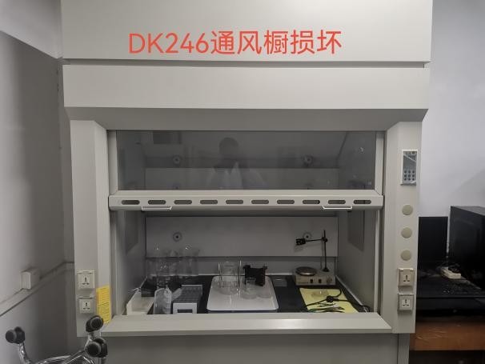
 |  | 6.2.3 | 洗眼器无检查记录卡 | 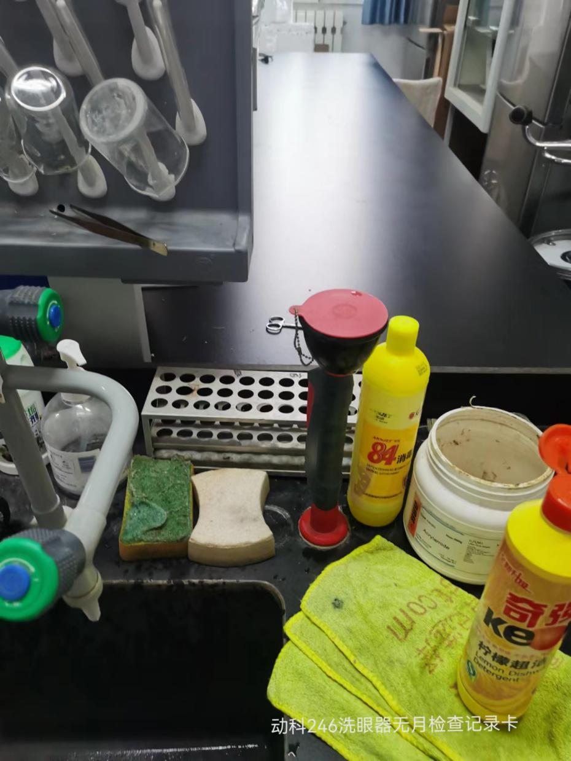
9 | 247 | 6.2.3 | 实验室日常安全值日记录长期无登记 | 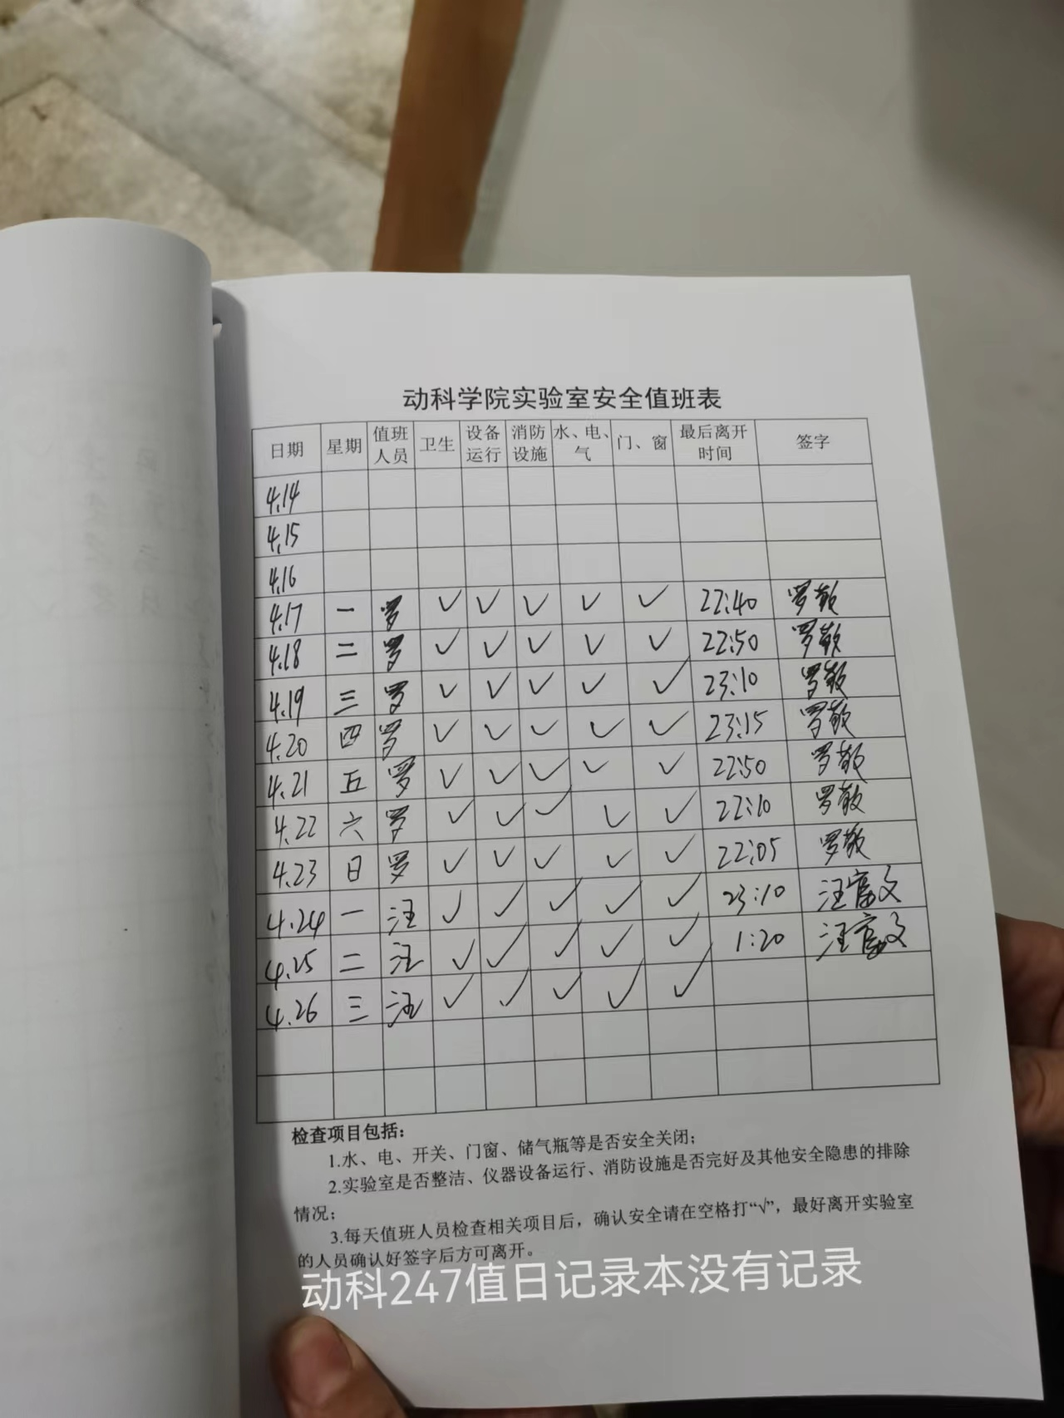
10 | 250 | 6.3.2 | 应急医药箱缺少药品，且药品过期 | 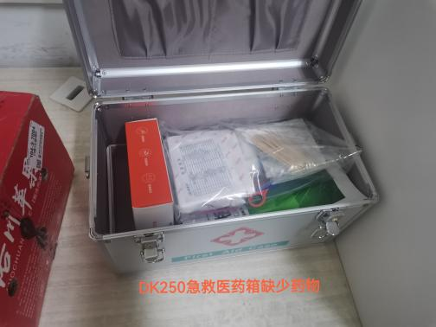
11 | 251 | 13.2.4 | 压力容器的使用超年限 | 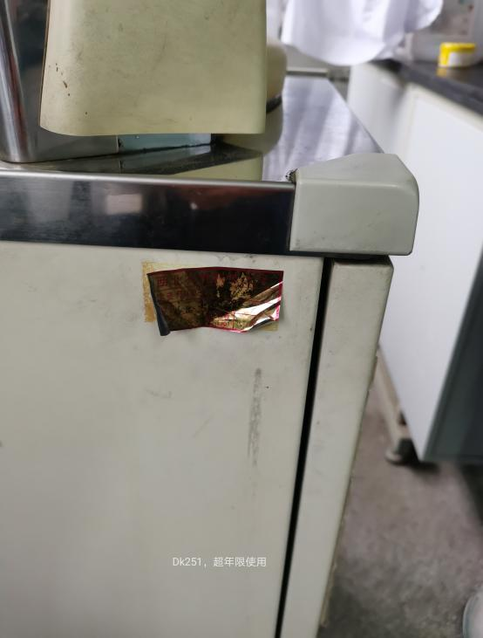
12 | 253 | 6.2.3 | 实验室日常安全值日记录填写不规范 | 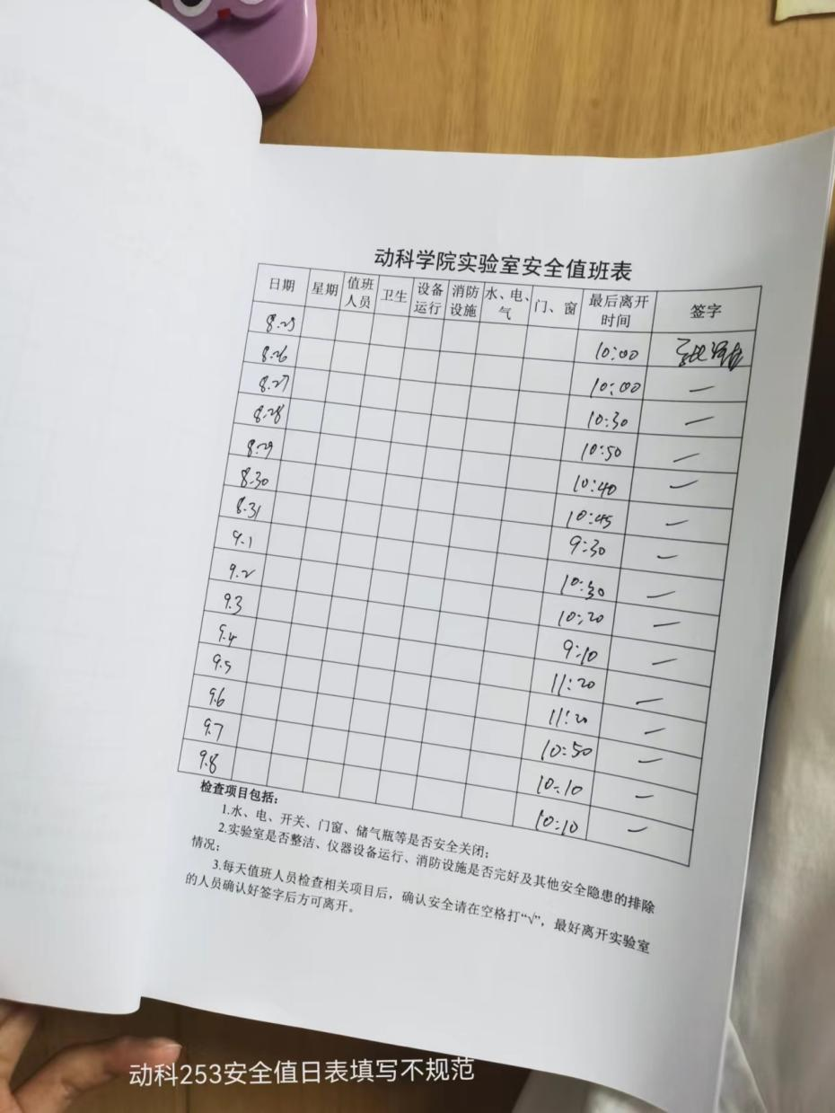
13 | 305 | 8.1.1 | 电源插座未有效固定 | 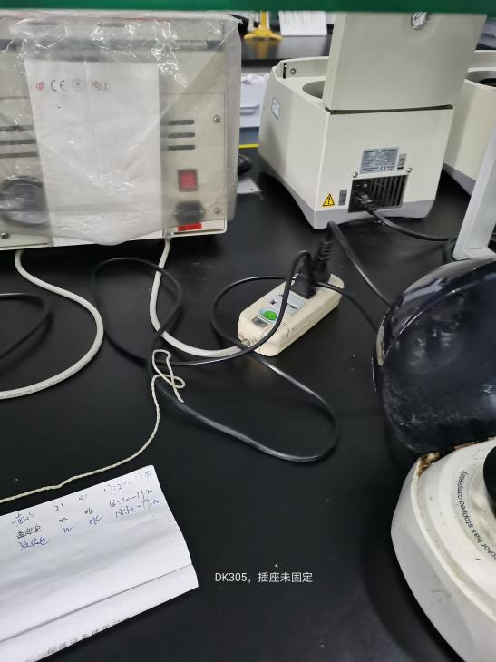
 |  | 9.3.1 | 无危化品技术说明书，无联系人及联系方式 | 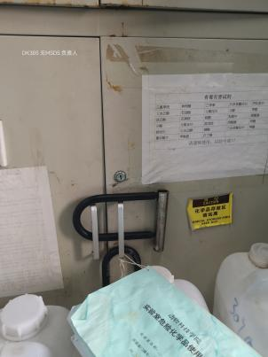
14 | 306 | 13.4.4 | 高压锅无高温警示牌 | 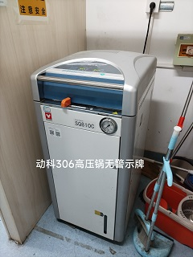
15 | 313 | 6.3.2 | 没有应急医药箱 | 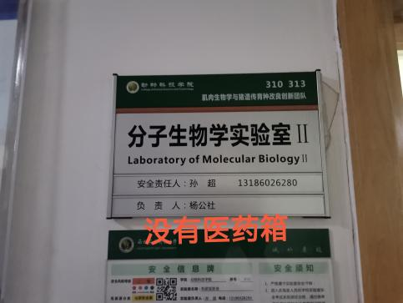
 |  | 6.2.3 | 无实验室日常安全值日记录 | 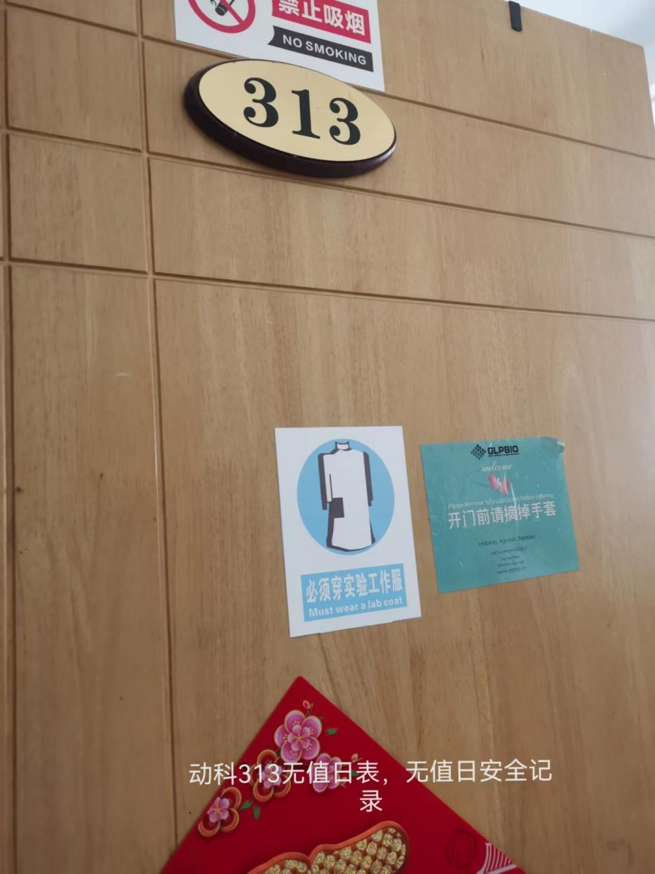
16 | 332 | 9.3.1 | 部分危化品无危化品技术说明书 | 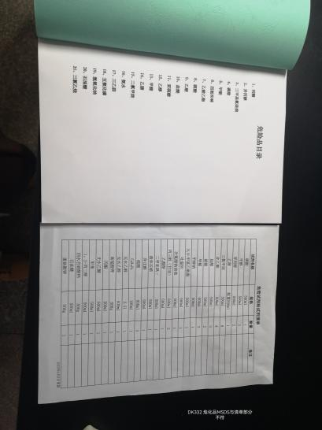
 |  | 13.4.2 | 冰箱内试剂无标签 | 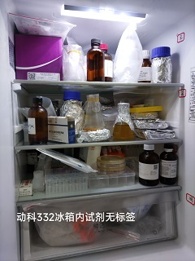
17 | 340 | 9.3.2 | 试剂叠放、倒放 | 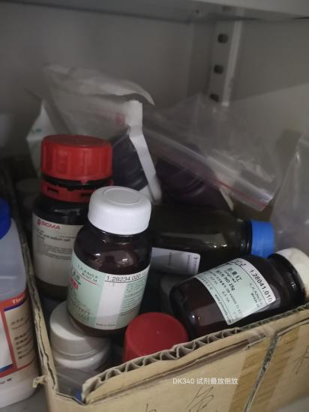
18 | 345 | 9.7.2 | 废液桶废液超过3/4 | 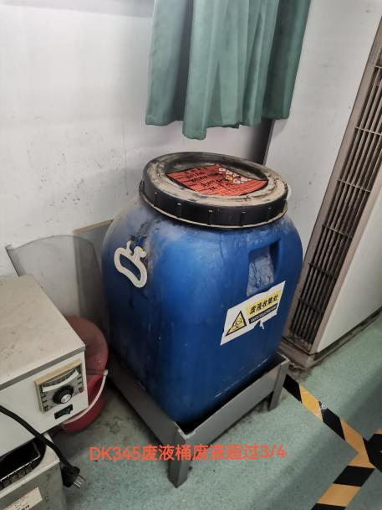
19 | 348 | 9.5.3 | 易制爆化学品与常规试剂混放，未双人双锁管理 | 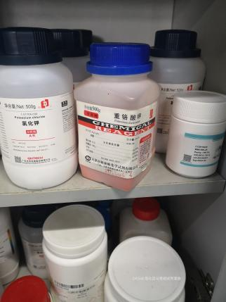
20 | 352 | 9.3.5 | 试剂标签脱落丢失，怀疑是重铬酸钾 | 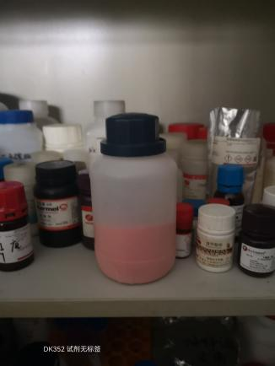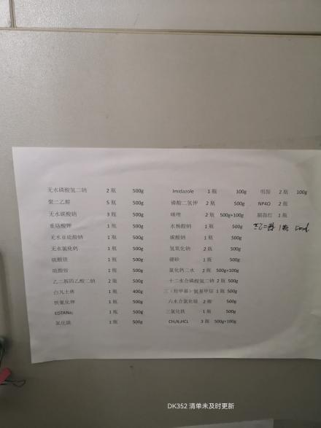
21 | 403 | 9.5.2  9.5.3  9.3.1 | 管制类危化品与常规试剂混放，没有双人双锁，  无使用动态台账，无危化品技术说明书 | 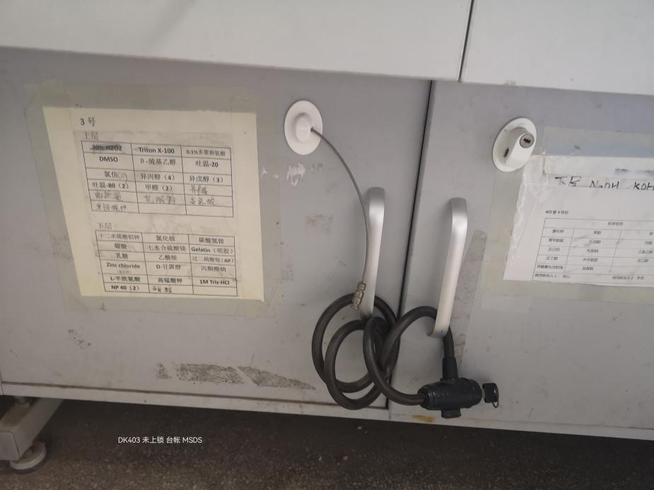
 |  | 6.2.3 | 只有值日时间表，无实验室日常安全值日记录 | 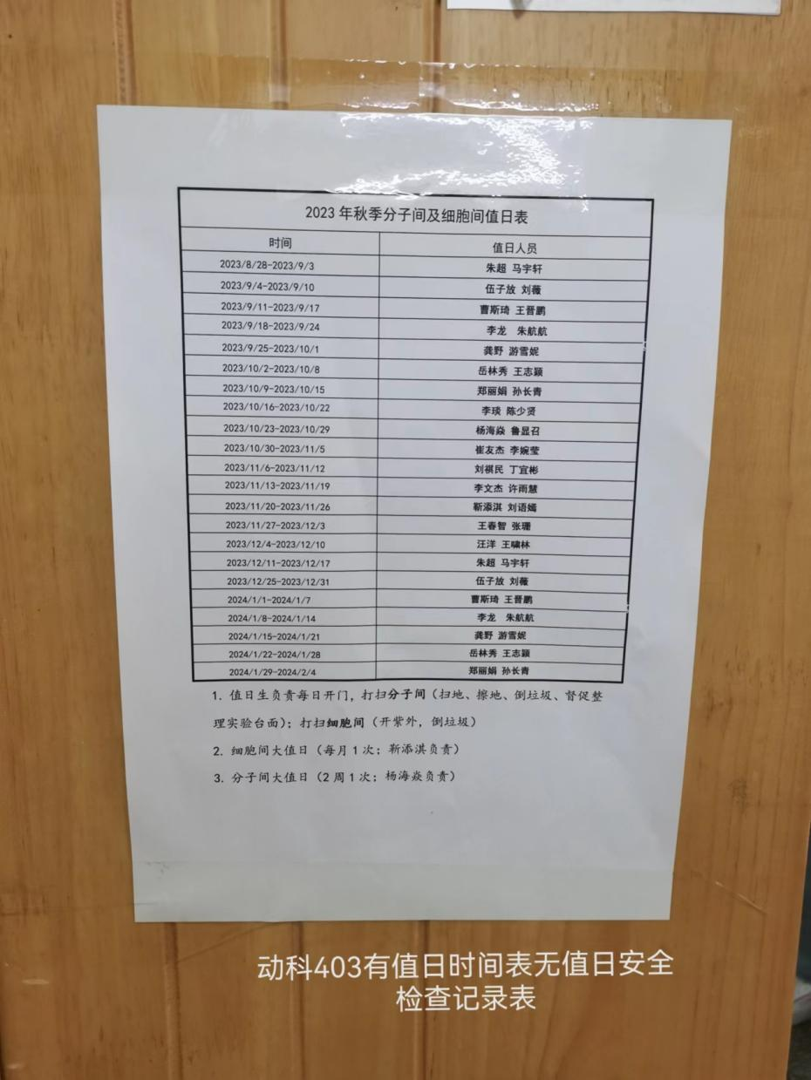
22 | 414 | 13.4.2 | 展示冰柜中试剂无标签 | 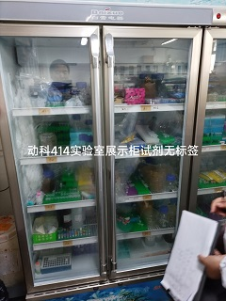
23 | 435 | 8.1.1 | 电源插座未有效固定 | 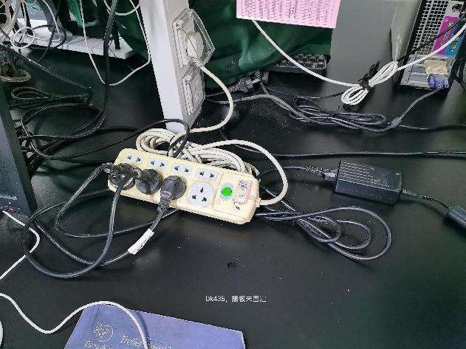
24 | 444 | 7.3.2 | 通风橱无10-15cm警示标识 | 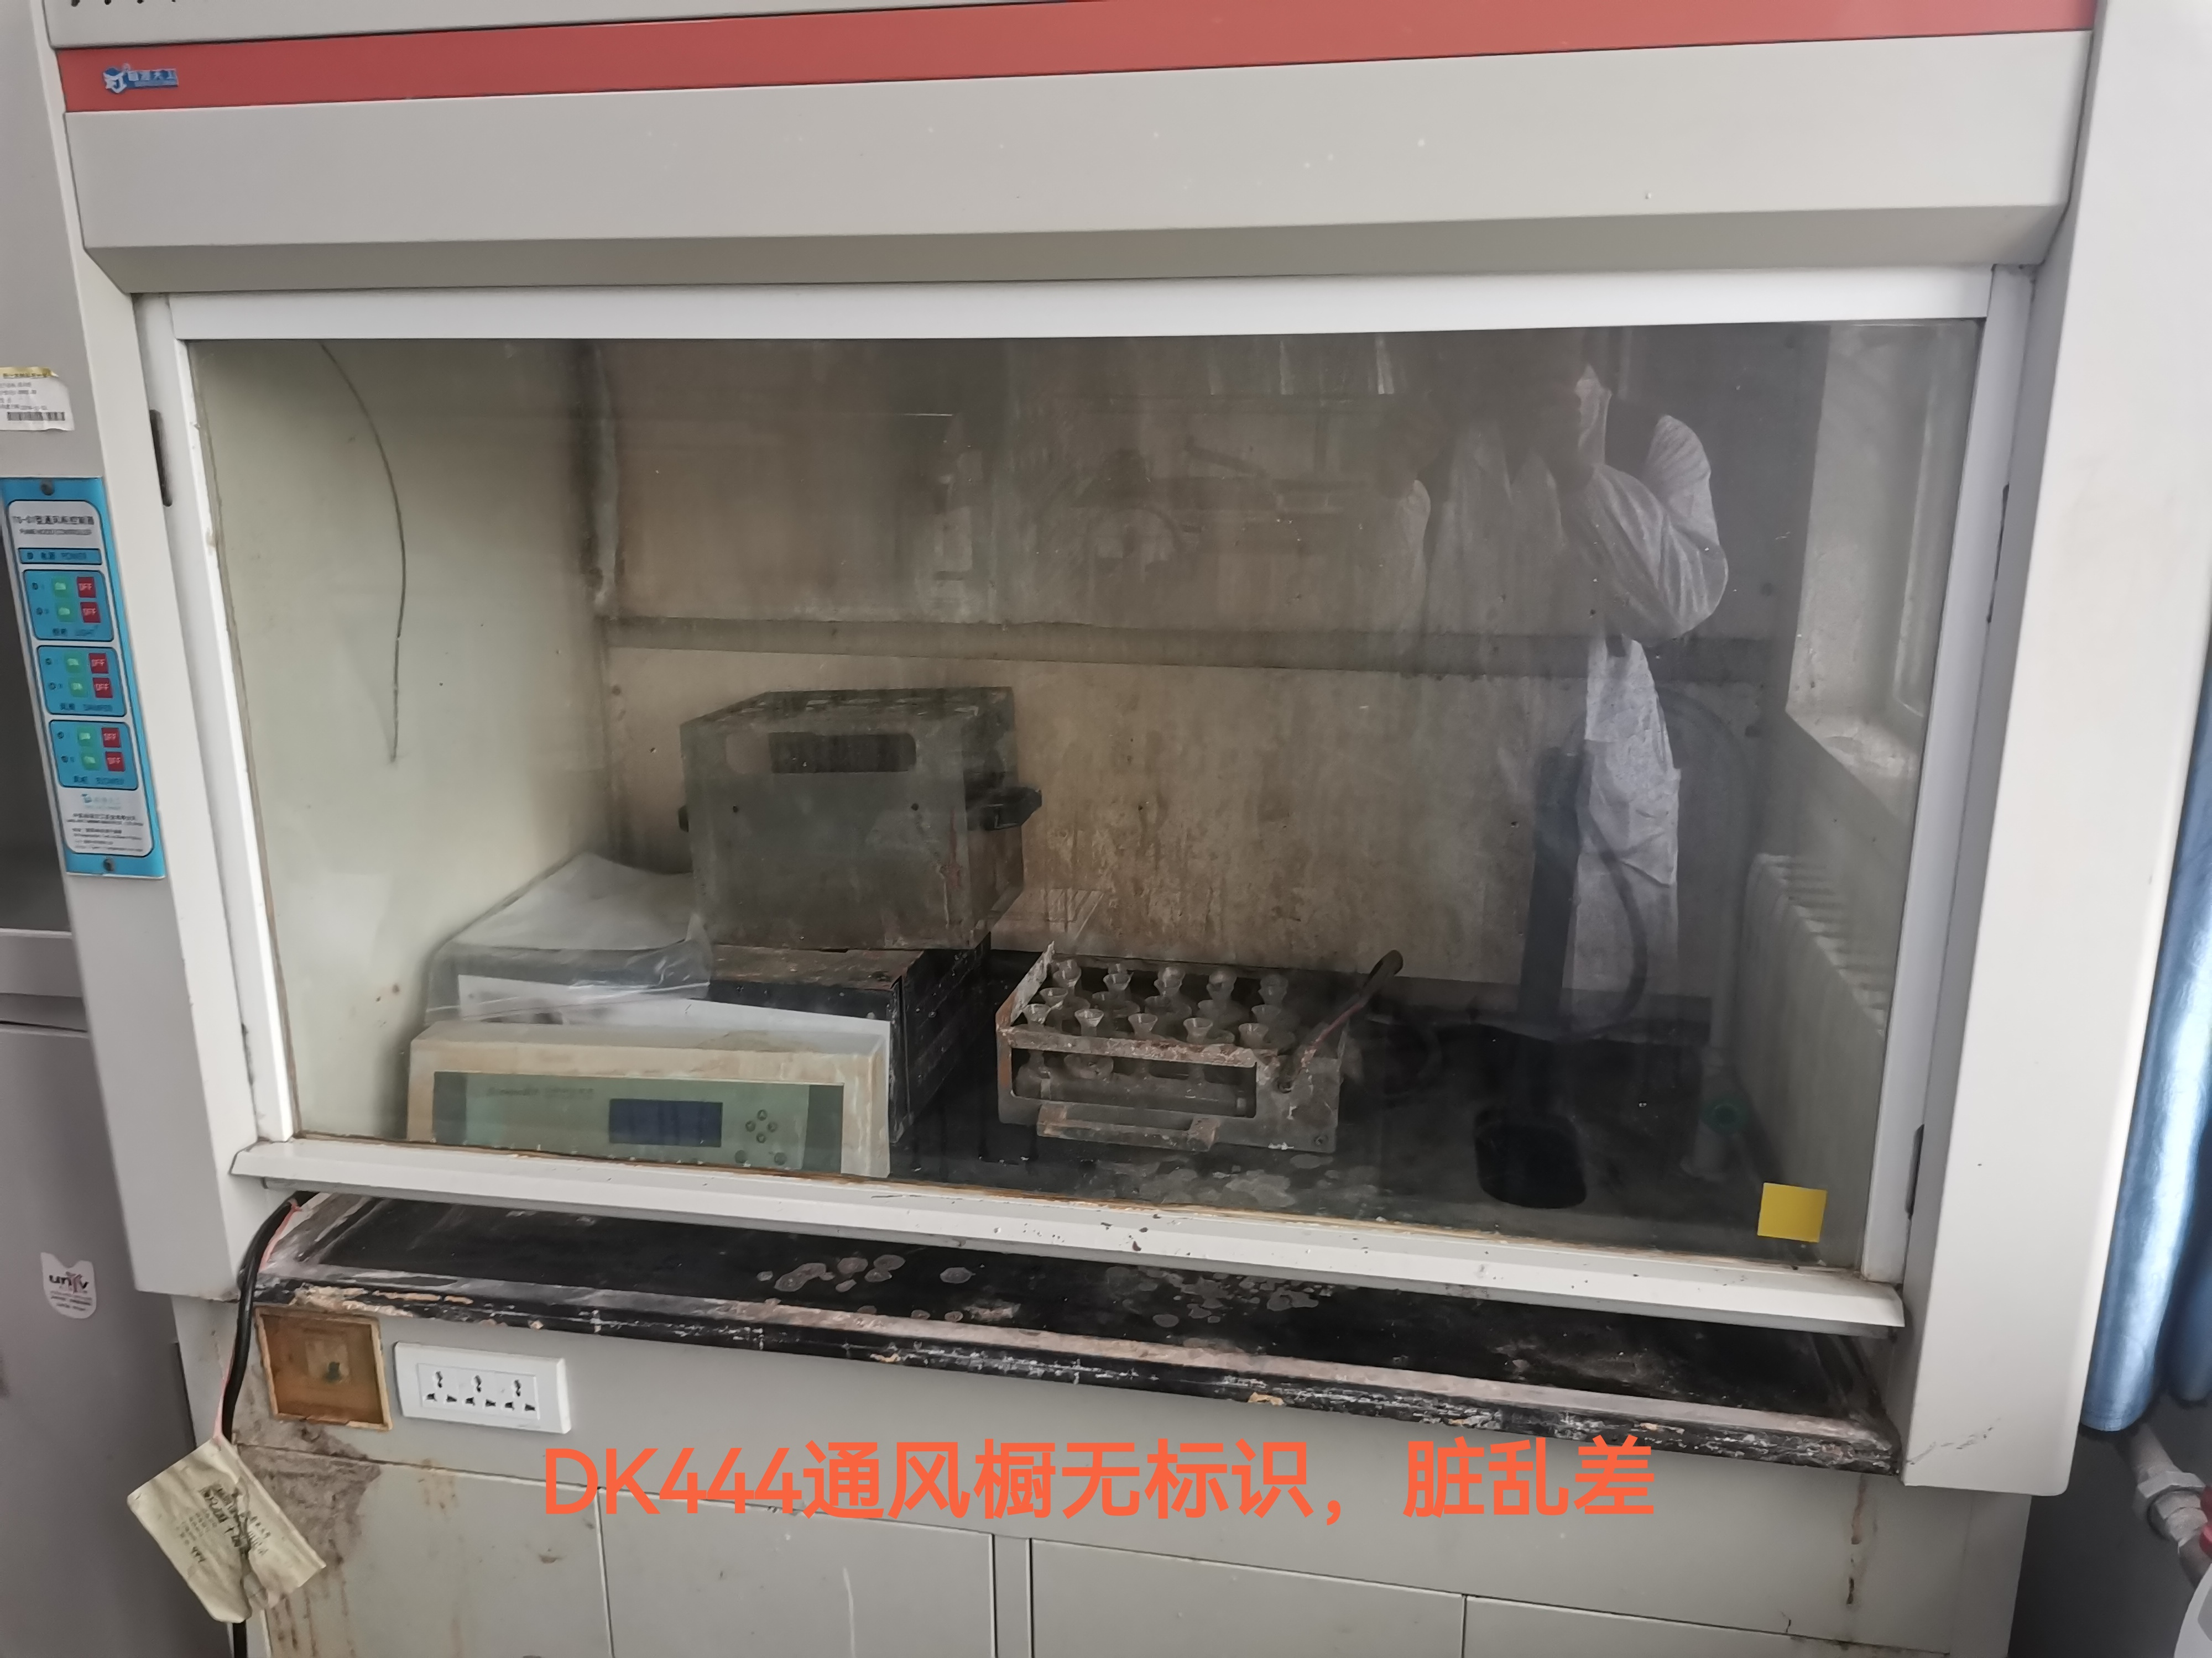
25 | 528 | 7.3.2 | 通风橱内存放试剂 | 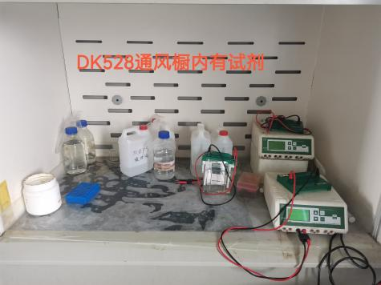
26 | 539 | 9.7.1 | 废液暂存区无暂存区标识牌 | 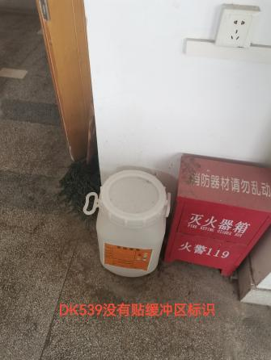
27 | 544 | 7.3.2 | 通风橱内存放试剂 | 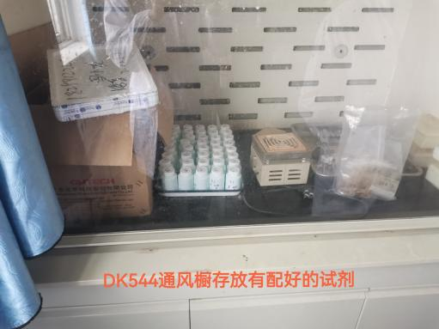
28 | 动科一楼东北楼道 | 13.4.3 | 冰柜间隔距离太近，散热空间不够 | 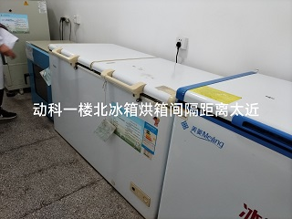
 |  | 13.4.2 | 冰箱未有效锁定 | 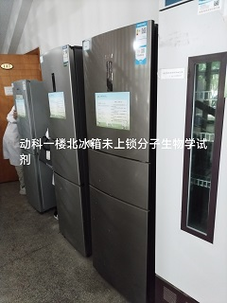
29 | 动科三楼东北楼道 | 13.4.2 | 冰箱未及时上锁 | 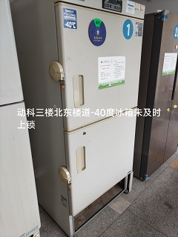
30 | 动科四楼东北楼道 | 13.4.3 | 冰柜超期使用，且不能正常关闭 | 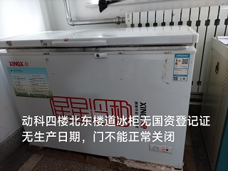
 |  | 13.4.2 | 超低温冰箱钥匙未及时拿下，未及时上锁 | 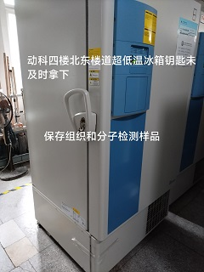
31 | 6B205 | 9.5.3 | 易制爆化学品与常规试剂混放没有双人双锁管理 | 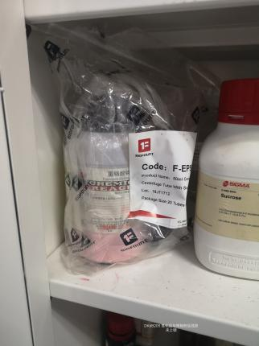
 |  | 7.3.2 | 通风橱没有贴10-15cm警示标识 | 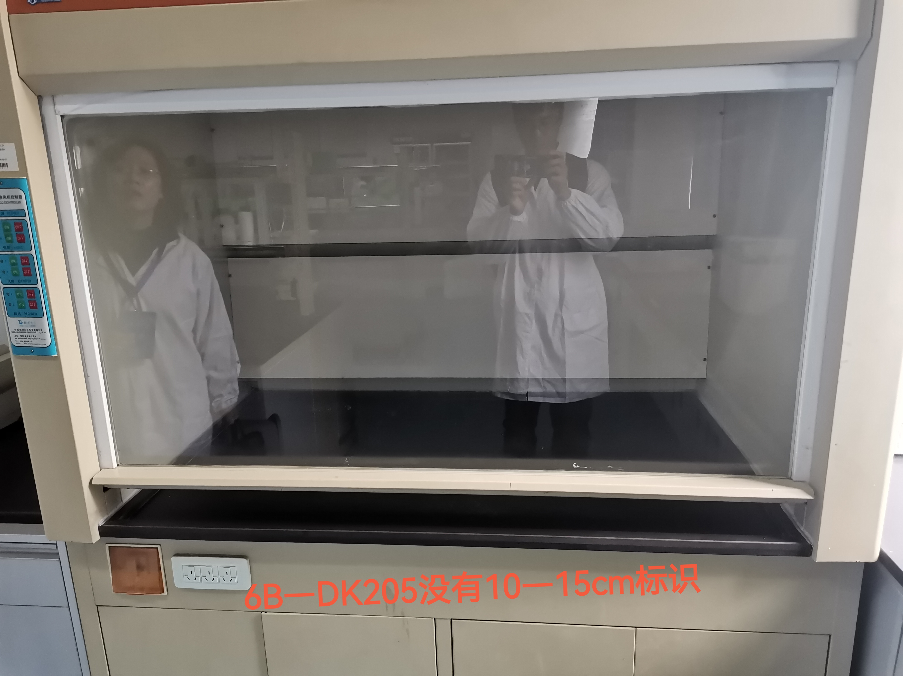
 |  | 8.1.1 | 电源插座未有效固定，使用老国标接线板 | 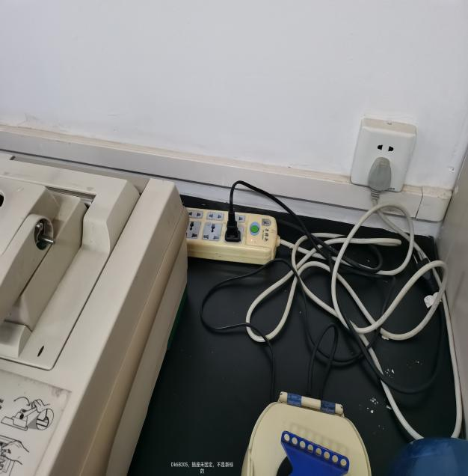
32 | 6B206 | 9.5.3 | 易燃易爆危化品与常规试剂混放（多聚甲醛 丙烯酸酰胺） | 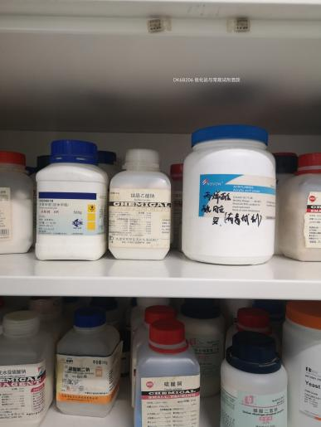
 |  | 7.3.2 | 通风橱没有贴10-15cm警示标识 | 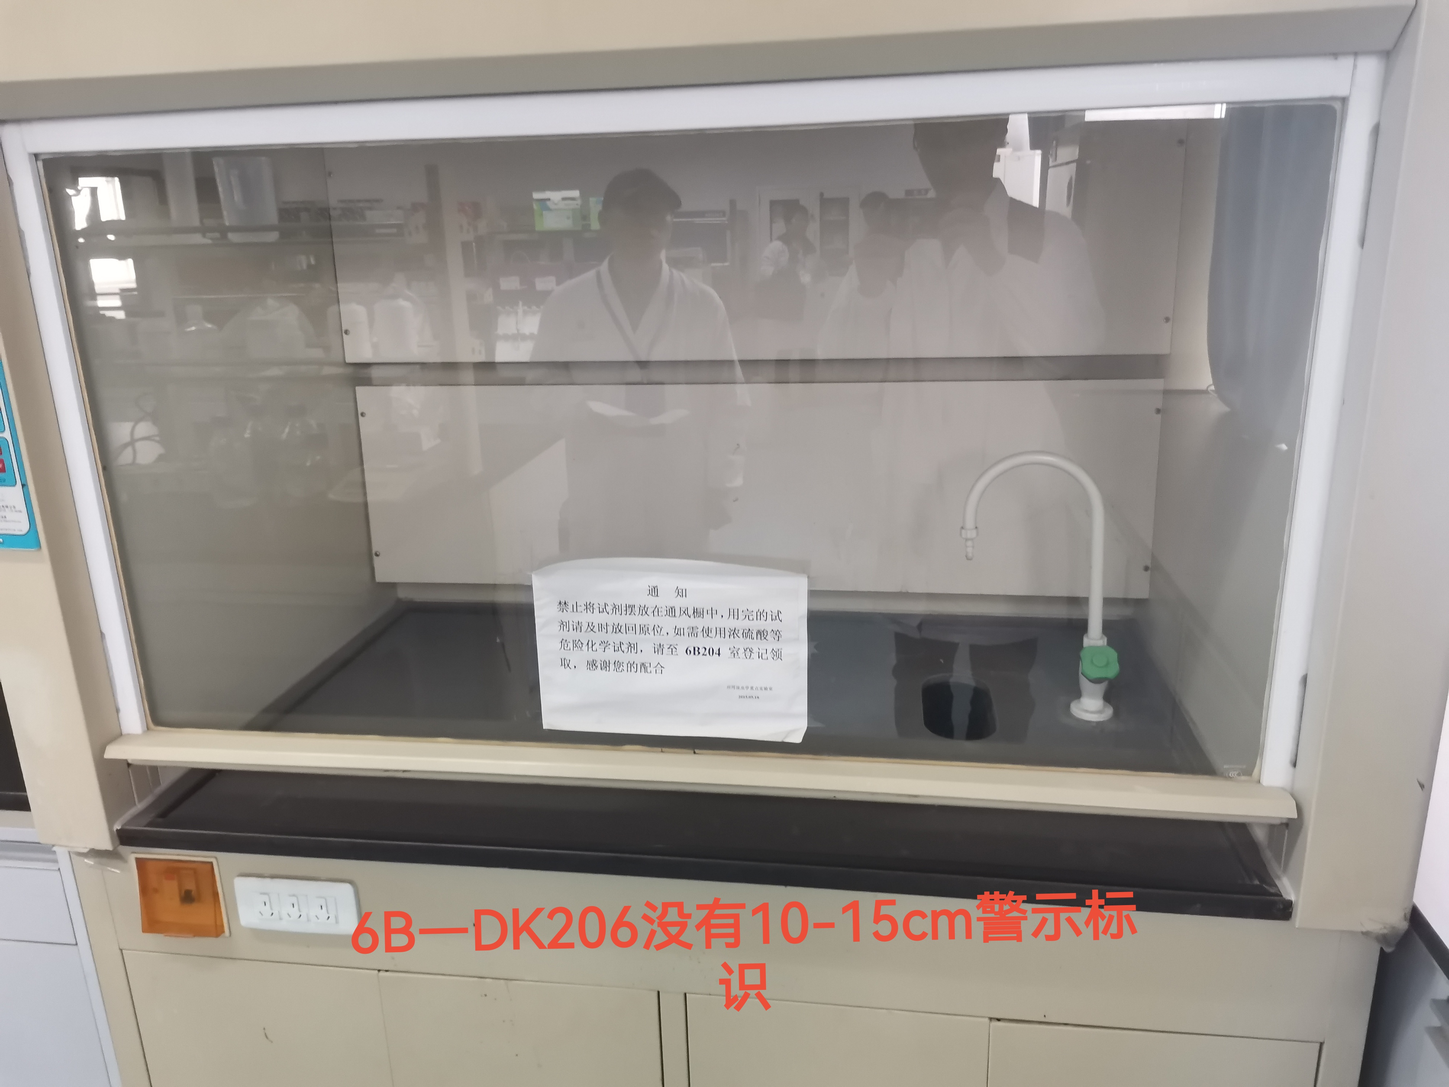
 |  | 9.7.2 | 废液桶上无标签、无暂存区标识牌 | 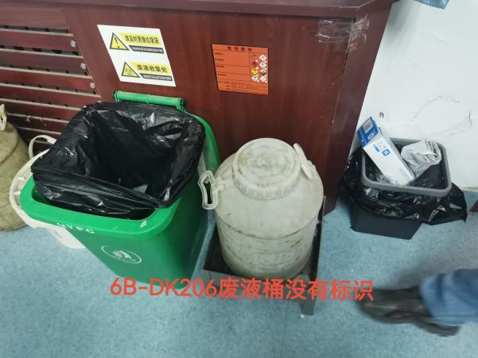
33 | 6B304 | 9.3.1 | 无危化品技术说明书，无联系人及联系方式 | 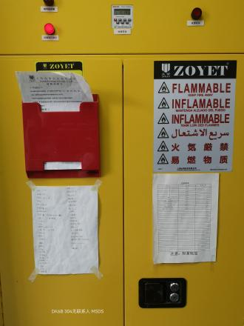
 |  | 7.3.2 | 通风橱没有贴10-15cm警示标识 | 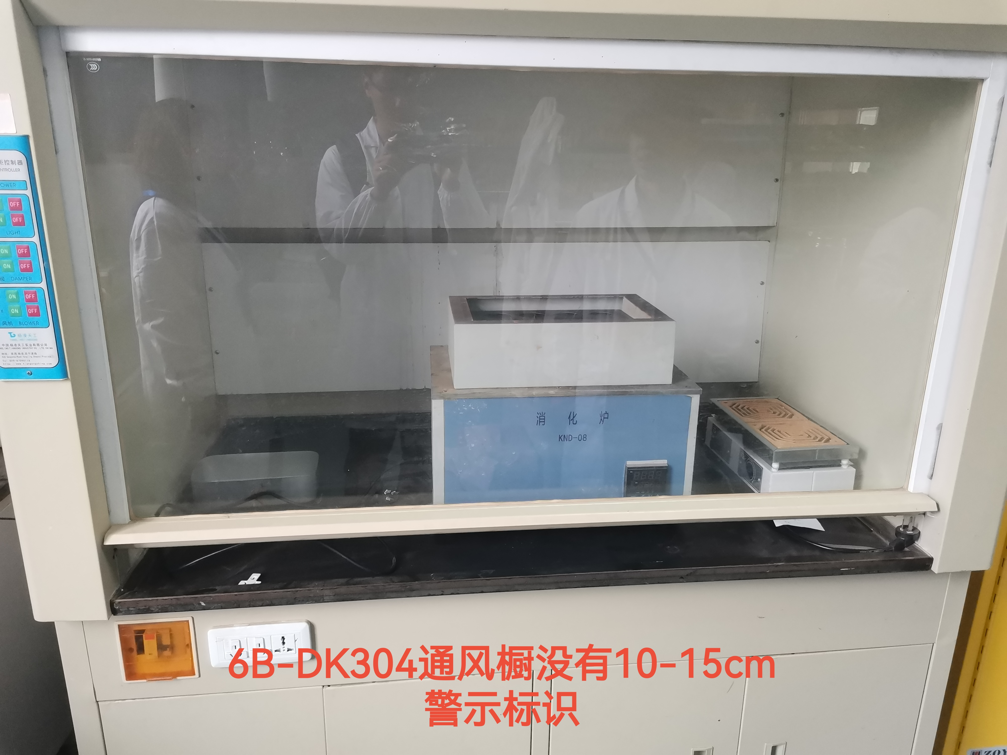
 |  | 6.3.2 | 医疗箱内药品过期 | 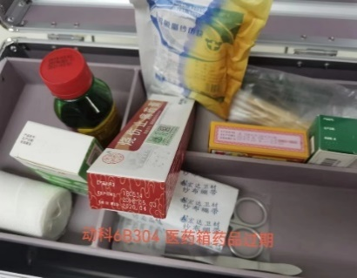
34 | 6B305 | 6.3.2 | 医疗箱内药品过期 | 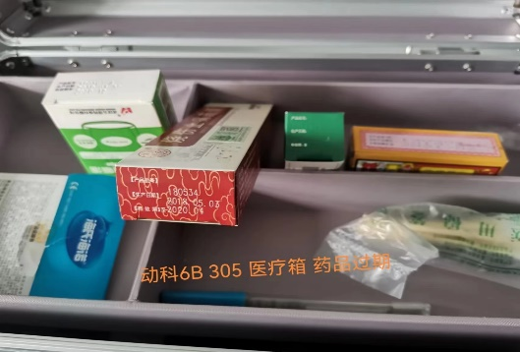
35 | 6B306 | 7.3.2 | 通风橱没有贴10-15cm警示标识 | 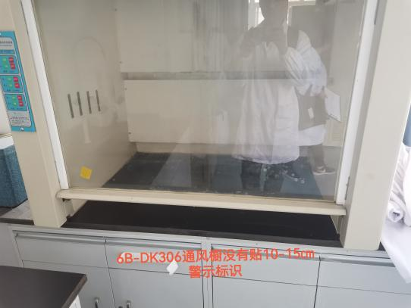
 |  | 8.1.1 | 电源插座未有效固定，使用老国标接线板 | 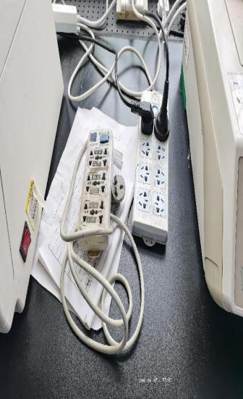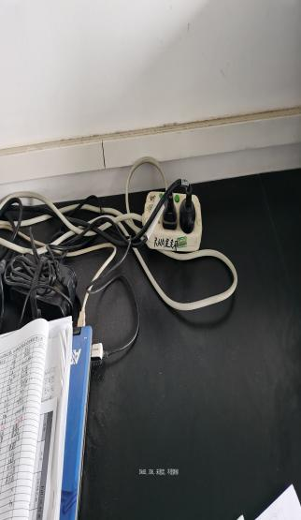
36 | 老昆博馆楼2-B-3 | 10.7.2 | 生物废弃物没有与其他废弃物分开放置，没有专用的垃圾桶和塑料袋 | 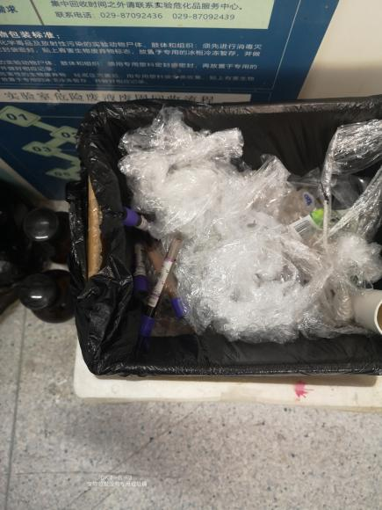
 |  | 6.3.2 | 没有应急医药箱 | 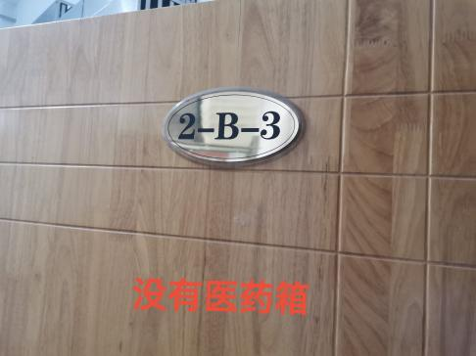
 |  | 6.2.3 | 洗眼器维护信息卡不规范 | 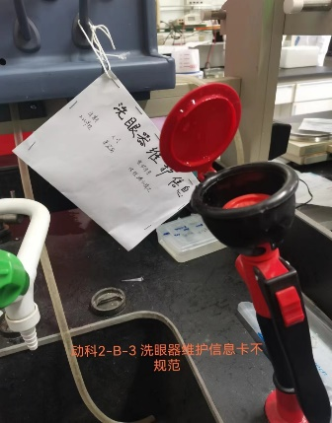
37 | 老昆博馆楼2-B-5 | 9.3.1 | 无危化品技术说明书 | 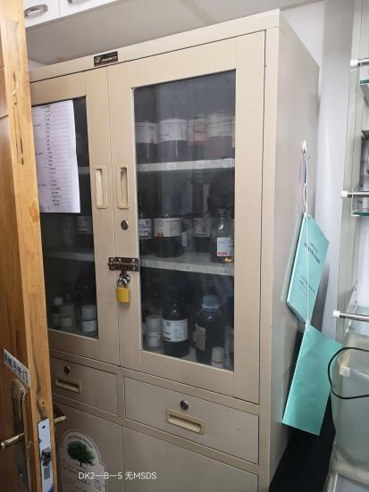
38 | 老昆博馆楼2-B-15 | 9.5.2 | 易制毒化学品与常规试剂混放，没有双人双锁 | 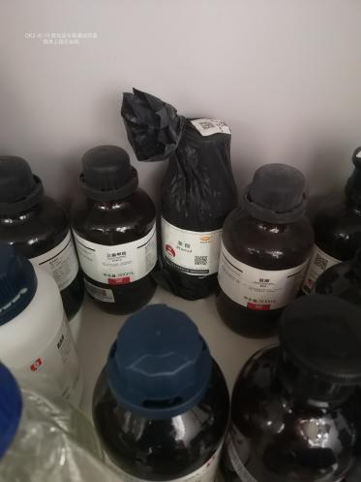
39 | 附中水产实验室 | 6.2.2 | 桌面杂物堆放过多 | 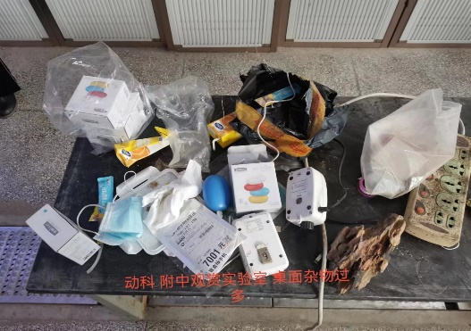
 |  | 6.1.7 | 下水通道未遮挡 | 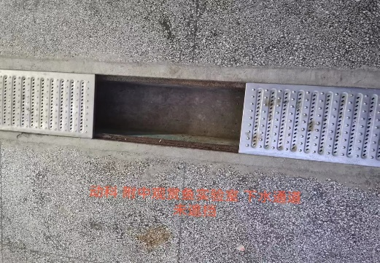
 |  | 8.1.1 | 电源插座未有效固定、使用老国标接线板、插线板串接、三个接线板使用花线 | 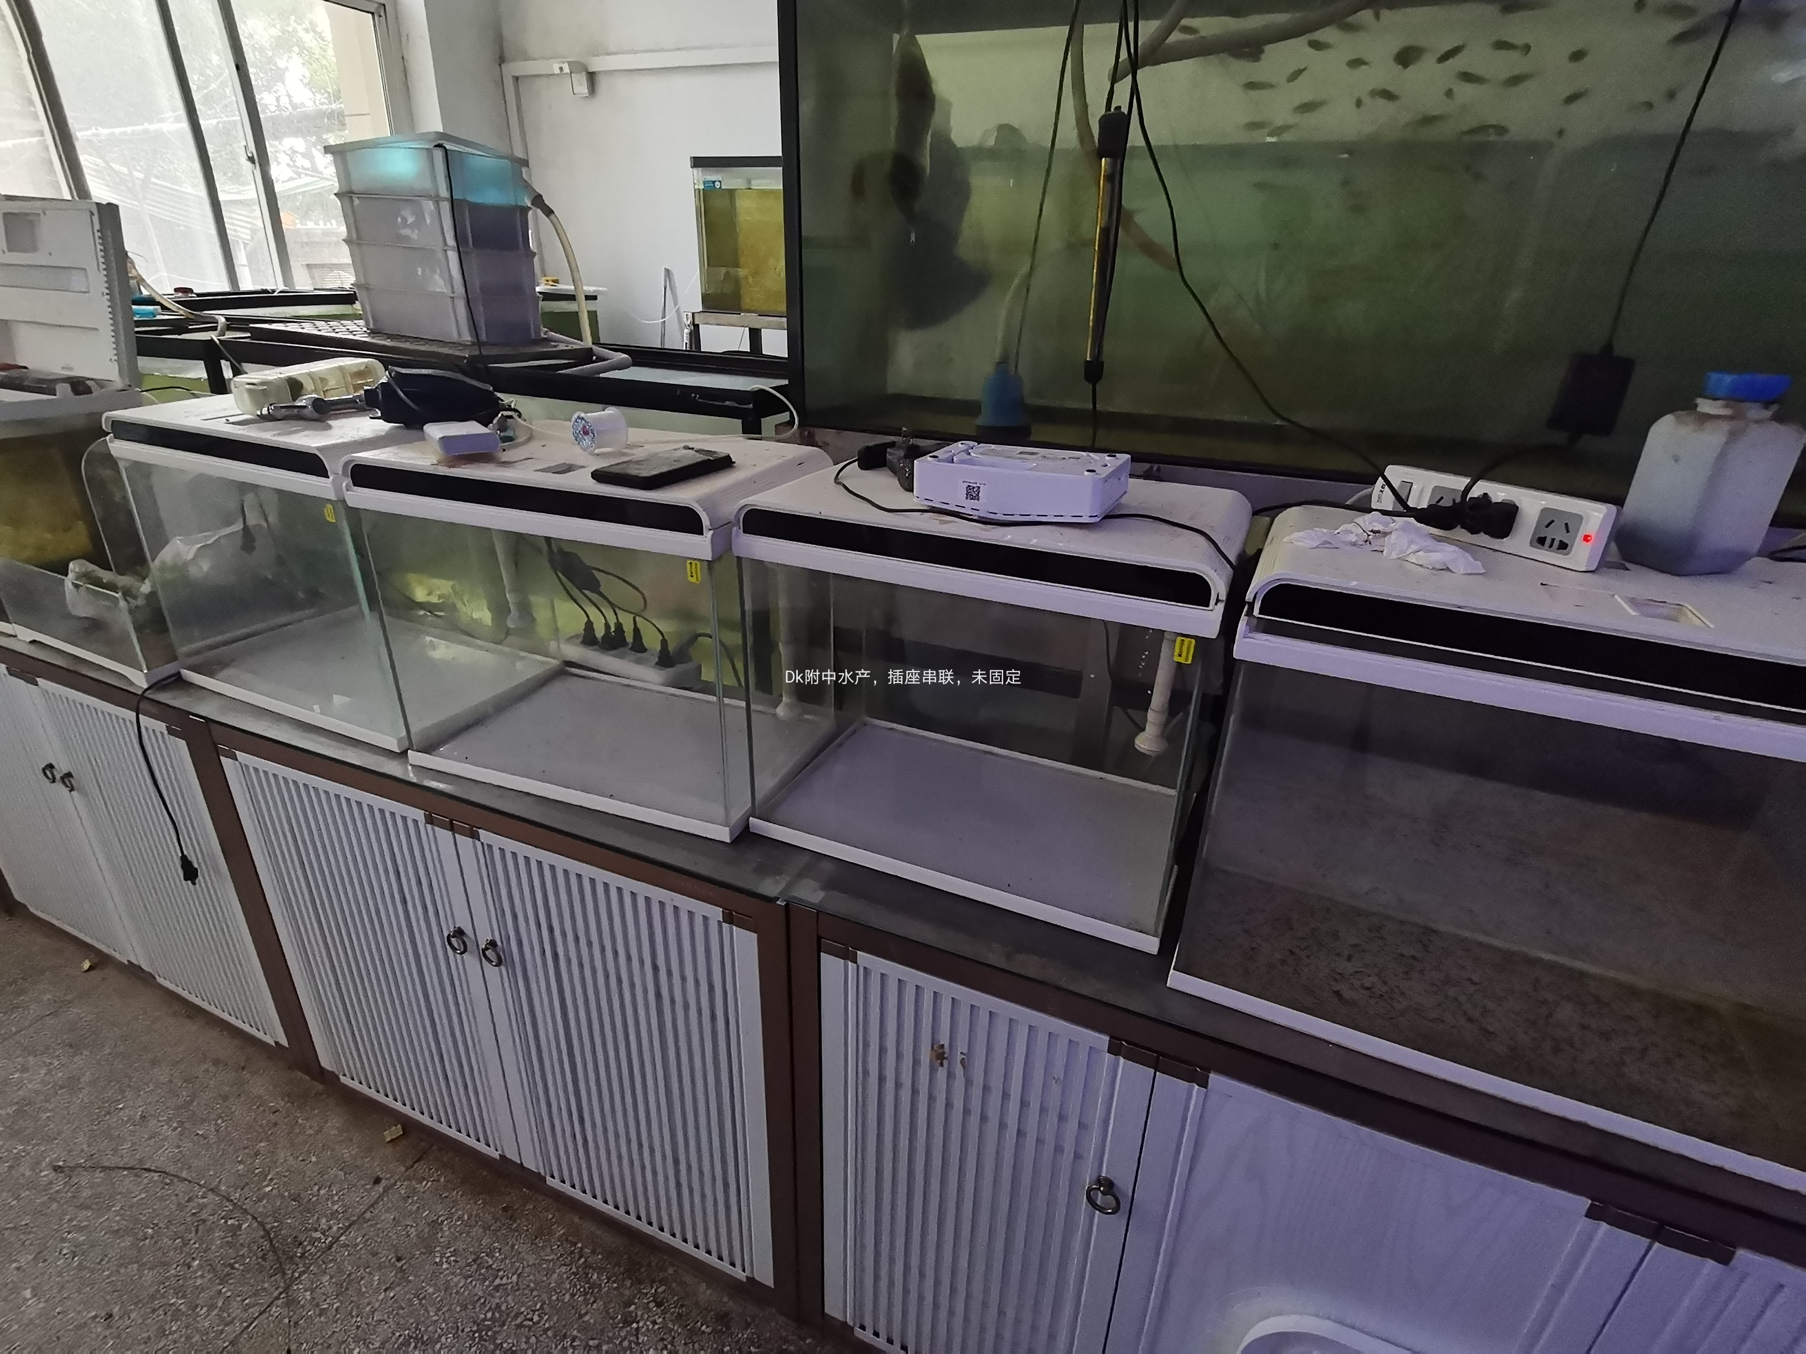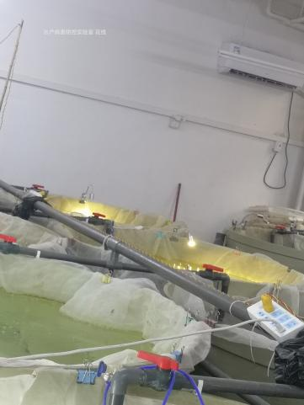
 |  | 13.2.3 | 高压灭菌设备无操作规程 | 